Medienmitteilung
Zürich, 30. Mai 2022
Der LuftiBus ist wieder «on tour»

Rund zwei Jahre war der Präventionsbus LuftiBus in Zwangspause. Seit Kurzem ist er wieder in der ganzen Deutschschweiz unterwegs. Der visuell auffällige Bus ist vor allem bekannt für die Durchführung von
Lungenfunktionsmessungen in Gemeinden, Unternehmen und an Veranstaltungen. Neu bietet das
LuftiBus-Team im Rahmen der betrieblichen Gesundheitsförderung auch Schlafanalysen für zu Hause
sowie Stress-Checks für Unternehmen an.

Aufgrund der Corona-Pandemie rückte das LuftiBus-Team in den vergangenen zwei Jahren nur zu einzelnen Einsätzen aus. Anstatt mit dem LuftiBus fanden diese Einsätze jedoch mit einem Zelt statt. Nun ist der LuftiBus wieder unterwegs. Er ist ein beliebter Gast auf Schulhöfen, vor Unternehmensgebäuden und an Veranstaltungen. Die Lungenfunktionsmessungen an öffentlichen Standorten sind für Besuchende kostenlos und dauern circa zehn Minuten. Der aktuelle LuftiBus-Fahrplan ist jeweils auf der
LuftiBus-Webseite zu finden. Die nächsten Einsätze finden am 11. Juni in Bäretswil, am 15. Juni in
Fischenthal, am 18. Juni in Zell und am 25. Juni in Embrach statt. Weitere Einsätze kommen mit Sicherheit dazu und sind im erwähnten Fahrplan ersichtlich. Regelmässiges Nachschauen lohnt sich!

Betriebliche Gesundheitsförderung
Seit über 30 Jahren bietet der Präventionsbus Lungenfunktionsmessungen für Personen ab zwölf Jahren an. Im Rahmen des runden Jubiläums im Jahr 2021 wurde die Angebotspalette um zwei Angebote erweitert: «Schlaf als Erfolgsfaktor» und «Stress-Check mit dem LuftiBus». Unternehmen können die Angebote einzeln oder in Kombination zur Gesundheitsförderung ihrer Mitarbeitenden buchen.

Schlafanalyse bequem zu Hause
Die kontaktlose Schlafüberwachung des Schweizer Start-ups Sleepiz AG erkennt Atemaussetzer, die ein Hinweis auf die Schlafstörung Schlafapnoe sein können. Schlafapnoe wirkt sich stark auf die Leistungsfähigkeit der Betroffenen aus und birgt zudem weitere gesundheitliche Risiken, wenn die Krankheit unentdeckt bleibt und über längere Zeit nicht behandelt wird. Die Messung wird im eigenen Zuhause durchgeführt. In Referaten werden Mitarbeitende zudem über das Thema Schlaf informiert.

Stress-Check für mehr Wohlbefinden der Mitarbeitenden
Mittels Herzratenvariabilitätsmessung (HRV) an den Handgelenken wird das Stresslevel ermittelt. Die Messung ist weder belastend noch schmerzhaft. Die Mitarbeitenden erfahren, wie der Atem zur Entspannung beitragen kann und die Regeneration fördert. Workshops für Mitarbeitende sowie Referate für Führungskräfte zum Thema Achtsamkeit runden das Angebot ab.

LuftiBus – eine Initiative von LUNGE ZÜRICH
Die Non-Profit-Organisation LUNGE ZÜRICH rief 1991 das Projekt LuftiBus ins Leben mit dem Ziel, die Bevölkerung über die Zusammenhänge zwischen sauberer Luft und der allgemeinen Gesundheit zu sensibilisieren und bei der Früherkennung von Lungenkrankheiten mitzuwirken.
Lunge Zürich: Hilft. Informiert. Wirkt.
Der Verein Lunge Zürich engagiert sich seit mehr als 100 Jahren für gesunde Lungen und hohe Lebensqualität für Lungenkranke. Er ist der Ansprechpartner für alle Fragen im Bereich Lunge, Lungengesundheit, Luft sowie Atmung und erbringt umfassende Dienstleistungen in der Beratung und Betreuung von
Menschen mit Lungenkrankheiten wie COPD, Asthma, Tuberkulose oder Schlafapnoe.
Mit seinem Angebot erhält und verbessert der Verein die Lebensqualität von lungenkranken Menschen sowie deren Angehörigen und leistet einen wichtigen Beitrag zur Vermeidung, Früherkennung und Erforschung von Lungenkrankheiten sowie zur Sicherstellung von guter Luftqualität.
Der Verein Lunge Zürich ist eine Non-Profit-Organisation und tritt unter dem Namen LUNGE ZÜRICH auf. www.lunge-zuerich.ch

Aktueller LuftiBus-Fahrplan
www.luftibus.ch
Bildmaterial
Passendes Bildmaterial steht unter dem folgenden Link zum Download bereit:
https://we.tl/t-BGZYMnwCVE

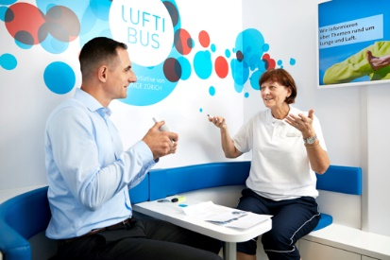
LuftiBus_Herzratenvariabilitätsmessung LuftiBus_Lungenfunktionsmessung
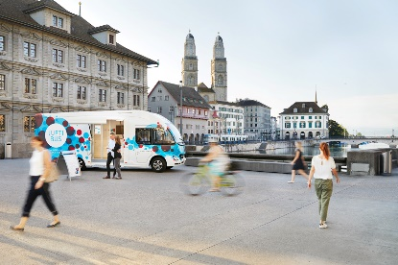
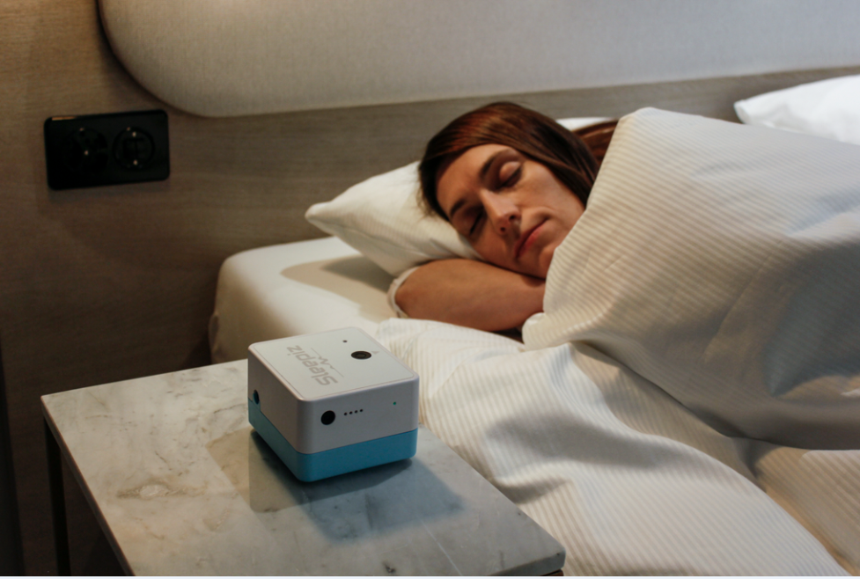
LuftiBus_Sleepiz_Schlafanalyse LuftiBus_Aussenansicht

Kontakt:
Claudia Wyrsch
Leiterin Kommunikation und Marketing
Telefon 044 268 20 08
media@lunge-zuerich.ch

